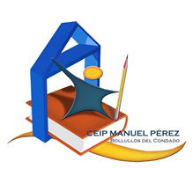 | C.E.I.P. MANUEL PÉREZ  Bollullos del Condado  Huelva | Asistentes: -Comisión del PLC

5º REUNIÓN

En la ciudad de Bollullos del Condado, siendo las dieciséis horas del día diecisiete de Diciembre del dos mil dieciocho se reúnen los miembros reseñados arriba para tratar los siguientes asuntos:
ORDEN DEL DÍA

1.–Seguimiento de la elaboración del plan de actuación del primer año
1.– En esta sesión, nos centramos en la elaboración de los principales objetivos y líneas de trabajo a llevar a cabo en este curso escolar y . Sin más asuntos a tratar se da por finalizada la reunión a las 17.00horas del día de la fecha.

BOLLULLOS PAE DEL CONDADO 17 de Diciembre DE 2018

LA COORDINADORA

